Технологическая карта урока физической культуры по разделу: Спортивные игры(флорбол)

Раздел: Спортивные игры. Флорбол.
Тип урока: Урок открытия новых знаний, обретения новых умений и навыков
Класс: 5
Технологии:
- здоровьесберегающая: использование дозированных физических нагрузок, чередование интенсивности и релаксации в обучении.
- личностно-ориентированный подход: формирование знаний по физической культуре, формирование двигательной подготовленности.
- компьютерные технологии (ИКТ): представление и просмотр двигательного действия технического плана.
- компоненты программ алгоритмического обучения: вводный кадр, информационный кадр, операционный кадр, контрольный кадр-тест.
Тема урока: Обучение базовым элементам техники владения клюшкой и мячом, посредством алгоритмического обучения.
Цель урока:
Деятельностная: научить учащихся новым способам нахождения знания, ввести новые понятия и термины по средством
алгоритмического обучения
Содержательная: сформировать у обучающихся систему новых понятий, расширить знания и навыки техники владения клюшкой и мячом игры флорбол, за счет включения новых определений, терминов, описаний
Задачи урока:
1. Знакомство с историей и правилами игры флорбол.
2.Создать представление о технике владения клюшкой и мячом во флорболе и её значении для успешной игровой деятельности.
3. Освоение техники владения клюшкой и мячом в паре, в движении, с использованием не стандартного оборудования.
4. Взаимодействовать со сверстниками в процессе игры ограничив зрительный контроль.
Метод проведения: групповой, индивидуальный, фронтальный.
Место проведения: спортивный зал.
Планируемые результаты.
Предметные: овладеют правильной работой рук при дриблинге (короткий, средний, широкий), правильную работу рук и ног при упражнениях на ловкость.
научатся: в доступной форме объяснять технику владения клюшкой и мячом, анализировать и находить ошибки; координировать и контролировать действия.
получат возможность научиться: оказывать посильную помощь и моральную поддержку сверстникам при выполнении упражнений.
Метапредметные: познавательные – овладеют способностью оценивать свои результаты, указывать на свои ошибки и ошибки одноклассников, формирование представления о технике владения клюшкой и мячом в спортивной игре – флорбол.
коммуникативные – выражают готовность слушать собеседника и вести диалог, адекватно оценивают собственное поведение и поведение окружающих.
Личностные: регулятивные – умение технически правильно выполнять двигательные действия.
Самостоятельность и личная ответственность за свои поступки, установка на здоровый образ жизни, формирование навыка работать в группе, развивать внимание, ловкость, координацию; умения соблюдать правила поведения и предупреждения травматизма во время выполнения заданий на не стандартном оборудовании.
Материально-техническое обеспечение: флорбольные клюшки, флорбольные мячи, полусферы (bosu), конусы, свисток, медиа-система.

Деятельность учителя | Деятельность обучающихся | Дозировка | ОМУ | УУД
Организационный этап  Организует построение, проверяет готовность обучающихся к уроку (соответствующая форма одежды), Приветствие учащихся  Ставит задачи, раскрывает содержание урока | Строятся в одну шеренгу физорг класса сдает рапорт о готовности касса к уроку | 1 мин | Строевая стойка: пятки вместе, носки врозь, подбородок приподнят, видеть грудь 4 человека, правое ухо чуть выше левого | Регулятивные УУД:  Анализировать и объективно оценивать результаты собственного труда, находить возможности и способы их улучшения;  Выполнять строевые команды, контролировать свои действия согласно инструкции
Постановка цели и задач урока. Мотивация учебной деятельности учащихся  Мотивировать учащихся на выполнение поставленных задач по средствам использования информационных технологий  Создание общего представления о игре флорбол  Использование понятия вводный кадр  Демонстрация презентации с видеоматериалом (яркие моменты игры флорбол)  «Флорбол- что это за игра?»  видеоролик c комментарием учителя  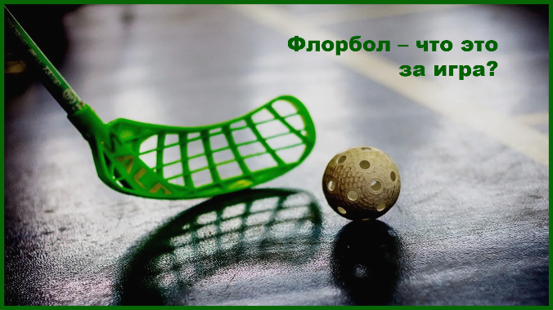  2 слайд Использование информационного кадра на вводном этапе урока  «Хват клюшки. Стойка игрока» показ с синхронным объяснением  «Специальный инвентарь»  Как правильно держать клюшку  Правильный хват клюшки - правая рука находится сверху клюшки, левая рука по середине клюшки  правильное положение в стойки игрока - ноги на ширине плеч, согнуты в коленях, спина прямая  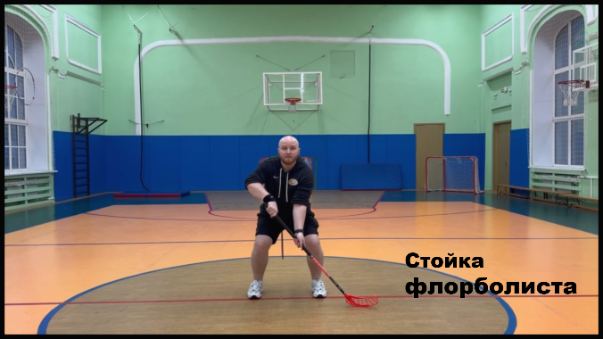  Особенности инвентаря  Клюшка для игры флорбол  Мяч для игры флорбол  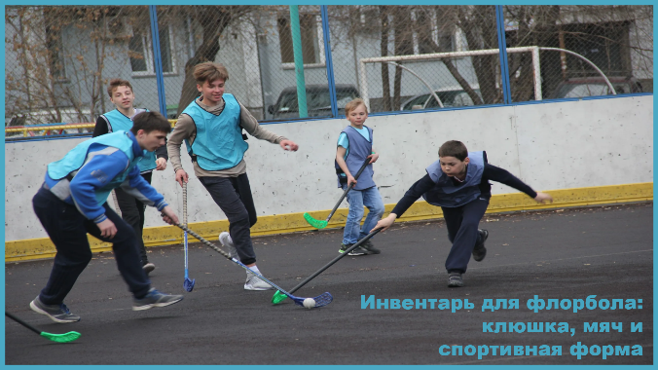  Озвучивается тема урока: «Обучение базовым элементам техники владения клюшкой и мячом, по средствам алгоритмического обучения»  Давайте сформулируем цели на урок?  Цель урока сформировать у обучающихся знания и навыки техники владения клюшкой и мячом игры флорбол  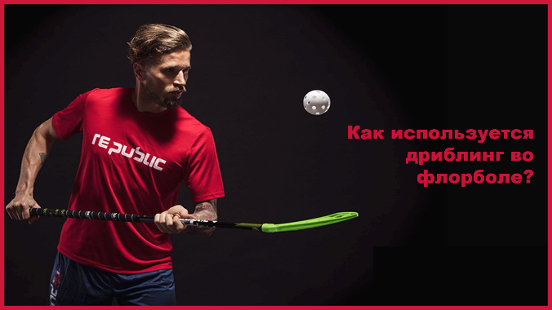 | Внимательно смотрят, слушают, задают вопросы  Определяют дистанцию и интервал для безопасного выполнения заданий  Внимательно смотрят, слушают, задают вопросы  Берут инвентарь (флорбольная клюшка, мяч).  Определяют ведущую руку  Пробуют правильно держать клюшку  Определяют индивидуальный хват  Выполняют действия в соответствии с просмотренным материалом с учетом комментарий учителя  Создать эмоциональный настрой к выполнению заданий  Мотивировать деятельность учащихся на предстоящий урок  Формировать мыслительные операции по каждому из разучиваемых элементов дриблинга  Прилагают усилия для правильного выполнения поставленной задачи, также стремятся к закреплению своих навыков | 3 мин  2 минуты  1 мин | Команда “ Вольно”  Встают удобно для просмотра презентации  Включить в деятельность обучающихся  Ноги на ширине плеч, стопы параллельны, колени согнуты, корпус наклонен вперед  Плечи, колени, носки находятся на одной линии  Отвечают для чего это нужно  Выполняют команды  Слушают  Выполняют  Обсуждают  Активное участие в диалоге с учителем.  Метод словесный. Фронтальная форма. Опрос в устной форме, вызов. Частично-поисковый  Результат: готовность класса (наличие спортивной формы) и спортзала (сан. требования) к уроку; участие в обсуждении проблемной ситуации  Преобразовать познавательную задачу в практическую  Моделировать технику освоенных игровых действий и приемов, варьировать её в зависимости от ситуации и условий, возникающих в процессе игровой деятельности  При необходимости использовать повтор показа операционного или информационного кадра | Познавательные УУД:  Планировать занятия физическими упражнения в режиме дня, организовывать отдых и досуг с использованием средств физической культуры;  Излагать факты истории развития физической культуры, характеризовать её роль и значение в жизнедеятельности человека  Личностные УУД:  Умения организовывать собственную деятельность, выбирать и использовать средства для достижения её цели;  Умения активно включаться в коллективную деятельность, взаимодействовать со сверстниками в достижении общих целей  Познавательные УУД:  Умение слушать, усваивать информацию (коммуникативные ууд), достижение личностно значимых результатов в физическом совершенствовании (личностные ууд)  Формирование умения реагировать на звуковые команды  Владение умением предупреждать конфликтные ситуации во время занятия  Уметь контролировать и оценивать свои действия  Вносить необходимые коррективы в действие после его завершения на основе его оценки и учета сделанных ошибок  Умение проявлять внимательность и дисциплинированность  Формирование представления о физической культуре как о средстве укрепления здоровья,  извлекают необходимую информацию из рассказа учителя
1.2. Разминка.
Цель: обеспечение мотивации и принятие обучающимися цели учебно-познавательной деятельности, актуализация опорных знаний и умений
Задачи:
1. Всесторонняя подготовка организма обучающихся (центральной нервной, сердечно-сосудистой систем, вегетативных функций, опорно-двигательного аппарата)
2. Подготовка группы мышц плечевого пояса, которые будут участвовать в решении двигательных задач основной части урока
3. Обеспечение решения специфических задач основной части урока:
- совершенствовать ЗУН в технике ведения мяча;
- совершенствование комплекса упражнений типа "зарядки";
- развивать физические качества: быстроту, выносливость, координационные способности;
- формирование установки обучающихся на активную познавательную деятельность
Средства:
- Строевые упражнения (построения, перестроения, повороты)
- различного рода передвижения: на носках, пятках, перекатом с пятки на носок, другими способами
- Специальные беговые и прыжковые упражнения
- Подготовительные упражнения
- Упражнения на развитие подвижности суставов, быстроты, выносливости и скоростно-силовых качеств
- Общеразвивающие упражнения в движении
Критерии результатов: готовность обучающихся к активной учебно-познавательной деятельности на основе опорных знаний

Деятельность учителя | Деятельность обучающихся | Дозировка | ОМУ | УУД
Организует выполнение строевых упражнений (команд)  ОРУ в движении  Разновидности ходьбы:  - на носках (пятках);  - вращение клюшки левой, правой, двумя узким хватом;  - клюшка на плечах, хват широкий выпадами на каждый шаг;  - клюшка в руках широкий хват наклоны на каждый шаг | Выполняют строевые команды.  У каждого ученика клюшка в руках.  Сохранять дистанцию | 1 мин. | Команды:  "становись!", "равняйсь!", "смирно!", "вольно!", "налево!", "направо", "кругом!", "шагом марш!"  Следить за правильным хватом клюшки. Сохранять дистанцию. | Регулятивные УУД:  Анализировать и объективно оценивать результаты собственного труда, находить возможности и способы их улучшения;  Выполнять строевые команды, контролировать свои действия согласно инструкции
Разновидности бега:  - клюшка в двух руках - лицом вперёд;  - клюшка в одной руке – спиной вперед;  - клюшка в двух руках - с высоким подниманием бедра, коленями касаться клюшки | Восприятие объяснения учителя, выполнение ОРУ, соблюдение техники безопасности. | 2 мин. | В ходьбе выполняются упражнения фронтально, беговые поочередно. Во время проведения упражнений следить за осанкой | Личностные УУД:  Умение проводить подготовку организма для эффективной работы в основной части урока
Специальная разминка:  -клюшка игровой хват стойка игрока (статика)  -клюшка игровой хват, стойка игрока, попеременное опускание на колено с удержанием равновесия  - клюшка в двух руках коньковый ход лицом вперед;  - клюшка в одной руке коньковый ход спиной вперед | Повторять и осваивать двигательные действия самостоятельно, выявлять и устранять типичные ошибки. | 4 мин. | Разминка выполняется фронтально. Словесный метод (объяснение, инструктирование, беседа), фронтальная форма, уметь объяснить и показать технику выполнения | Познавательные УУД:  Умение рассказать технику выполнения упражнений (познавательные)  Умение самостоятельно выделять и формулировать цель  Осознание смысла предстоящей деятельности
2. Основная часть.
Цель: Содержательная: сформировать у обучающихся систему новых понятий, расширить знания и навыки техники владения клюшкой и мячом игры флорбол, за счет включения новых определений, терминов, описаний
Деятельностная: научить учащихся новым способам нахождения знания, ввести новые понятия и термины по средством алгоритмического обучения

Задачи:
1. Освоение техники владения клюшкой и мячом в паре, в движении, с использованием не стандартного оборудования
2. Совершенствовать ЗУН в осуществлении самоконтроля
3. Развивать физические качества: быстроту, ловкость и координационные способности
4. Воспитывать чувство товарищества, коллективизма
Средства:
- Использование компонентов программы алгоритмического обучения- вводный кадр, информационный кадр, операционный кадр, контрольный кадр-тест
- Использование нестандартного оборудования (полусферы), разнообразные виды физических упражнений, которые обеспечивают эффективное решение поставленных задач.
основные, подводящие и подготовительные упражнения общей и специальной физической подготовки
- Использование ИКТ
Критерии результативности:
- активные действия обучающихся и овладения способами действий
- правильность и точность описания выполнения упражнения, умение выполнять дриблинг на месте и в движении

Деятельность учителя | Деятельность обучающихся | Дозировка | ОМУ | УУД
Актуализация знаний  Использование информационного кадра презентации реализуемого в передаче теоретических знаний при изучении конкретного способа действий  - Объяснение  - Показ  - Повторный и контрастный показы  - Показ с синхронным объяснением  Построение в шеренгу, расчёт на 1-2  Объяснение выполнения дриблинга  Использование операционного кадра включающего практические задания  Упражнения направленные на овладение изучаемым способом.  Первичное усвоение новых знаний  Дриблинг на месте.  Выполняет 1 номер - Короткий дриблинг на месте перед собой  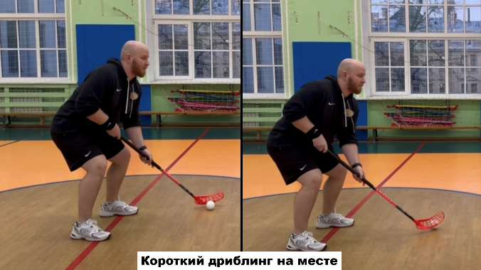  Правая рука отвечает за ведение клюшкой, левая придерживает клюшку, голова направлена вперед  2 номер принял «стойку игрока»  Использование операционного кадра включающего практические задания  Упражнения направленные на овладение изучаемым способом  Дриблинг в движении.  1 номер с мячом выполняет задание, 2 номер в стойке игрока в движении, затем – смена  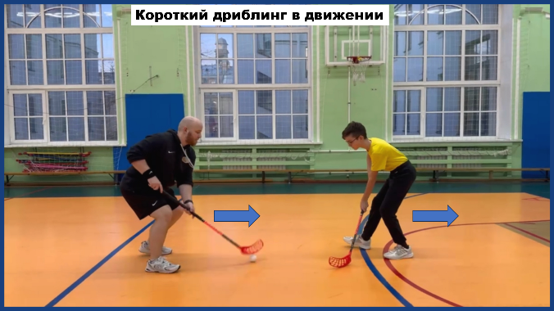  Первичная проверка понимания  Контрольный кадр-тест для определения эффективности обучения, качества усваиваемого материала  1 номер стоит на полусфере удерживая баланс и сохраняя «стойку игрока», выполняет короткий дриблинг без зрительного контроля, смотрит на партнера и говорит цифры, которые показывает жестами 2 номер  2 номер показывает жестами цифры  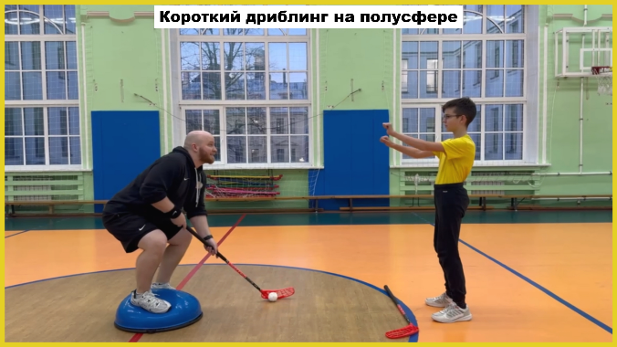 | Повторять и осваивать двигательные действия самостоятельно, выявлять и устранять типичные ошибки  Использовать общие приемы решения задач.Компоненты программ алгоритмического обучения (вводный кадр)  Прилагают усилия для правильного выполнения поставленной задачи, также стремятся к закреплению своих навыков.  Следят за правильным выполнением упражнений  Стараются выполнять упражнения в правильной стойке, с правильным положением рук на клюшке и следят за правильной работой рук при дриблинге  Формировать мыслительные операции по каждому из разучиваемых элементов дриблинга  Прилагают усилия для правильного выполнения поставленной задачи, также стремятся к закреплению своих навыков  Выполнение задания без падения и зрительного контроля в течение 30 секунд - «отлично»  Выполнение задания за 30 секунд без падения, но используя зрительный контроль-«хорошо»  Выполнение задание теряя равновесие и используя зрительный контроль- «удовлетворительно»  Обращать внимание на правильное выполнение упражнений (положение рук, ног, обращать внимание на осанку)  Метод – упражнения, наблюдения, соревновательный, групповой. Результат: наличие разноуровневых занятий. Технически правильное и свободное выполнение двигательного действия за меньшее время | 3 минуты  Смена номеров 4 раза по 30 секунд  4 минуты  4 смены по 30 секунд  4 минуты  2 смены по 30 секунд  2 минуты | Преобразовать познавательную задачу в практическую  Моделировать технику освоенных игровых действий и приемов, варьировать её в зависимости от ситуации и условий, возникающих в процессе игровой деятельности  При необходимости использовать повтор показа операционного или информационного кадра  Следит за правильным хватом клюшки (правая рука находится сверху клюшки, левая рука по середине клюшки), за правильным положением в стойке(ноги на ширине плеч , согнуты в коленях , спина прямая) , за правильной работой рук при дриблинге  Следит за правильной техникой выполнения ведения мяча,  отмечает учеников, у которых получается технически грамотно выполнять задания.  Следит за правильным положением учеников в стойке, следит за правильным положением рук на клюшке  Короткий дриблинг - удерживая равновесие на полусфере (bosu), меняя направление ведения (слева от себя, перед собой, справа от себя)  Формировать навыки работы в группе, устанавливать рабочие отношения, формировать навыки содействия в достижении целей со сверстниками (коммуникативные ууд) волевая саморегуляция (регулятивные ууд) | Регулятивные УУД:  Анализировать и объективно оценивать результаты собственного труда, находить возможности и способы их улучшения;  Предметные: закрепить технику владения клюшкой и работу рук  Личностные:  развитие навыков сотрудничества со взрослыми и сверстниками при выполнении задания  Регулятивные:  умение вносить необходимые коррективы в действие после его завершения на основе его оценки и учета сделанных ошибок, умение технически правильно  Регулятивные: умение вносить необходимые коррективы в действие после его завершения на основе его оценки и учета сделанных ошибок, умение технически правильно выполнять движения  Познавательные: мотивация учебной деятельности (учебно-познавательная)  Коммуникативные: планирование учебного сотрудничества с учителем и другими обучающимися  Личностные:  развитие навыков сотрудничества со взрослыми и сверстниками при выполнении задания  Коммуникативные: умение адекватно оценивать собственное поведение и поведение окружающих  Умение обсуждать и оценивать результаты совместной и собственной деятельности, умение логически правильно излагать, аргументировать и обосновывать собственную точку зрения (коммуникативные ууд)
3. Заключительная часть.
Цель: приведение организма в оптимальное для последующей деятельности функциональное состояние и создание установки на эту деятельность, постепенное снижение функциональной активности организма и приведение его в относительно спокойное состояние
Задачи:
1. Снижение физиологического возбуждения и излишнего напряжения отдельных групп мышц
2. Постепенное приведение организма обучающихся в относительно спокойное состояние (снятие физической и физиологической напряженности)
3. Снижение активности сердечно-сосудистой, дыхательной и нервной системы до нормы
4. Подведение итогов учебной деятельности, с оценкой учителя и самооценкой результатов деятельности обучающихся (рефлексия деятельности, рефлексия по содержанию)
5. Организованное завершение занятия
Средства:
- Упражнения на расслабление мышц
- Игровые задания на внимание и на координацию

Деятельность учителя | Деятельность обучающихся | Дозировка | ОМУ | УУД
Первичное закрепление  Игра флорбол  2 команды по 5 человек  Акцент ставится на освоенные на уроке навыки. Освобождённые учащиеся ведут счёт очков команд  Проводит упражнения на восстановление и расслабление организма  Все игроки садятся по кругу в центральной части зала  1) Сед, клюшка в двух руках, клюшкой тянемся к стопам  2) Сед ноги врозь, клюшка в двух руках, клюшкой тянемся к правой стопе – левой стопе и в центр  3) Сед на пятках с наклоном вперед, клюшка в двух руках  4) Поза «лягушка» с наклоном вперед, клюшка в двух руках  5) Поза «Йог», клюшка в двух руках  Информация о домашнем задании, инструктаж по его выполнению  Использует мессенджер общешкольного общения распространяет среди учащихся классов ссылку на просмотр видеоряда по теме: «Флорбол-техника владения клюшкой»  Дает вводные на технические моменты https://disk.yandex.ru/d/O63ja_4HsACU_g  Рефлексия (подведение итогов урока)  Организует построение учащихся.  Подводит итоги урока, проводит рефлексию по содержанию  «Класс, в одну шеренгу, становись!»  Вспомните тему нашего урока  И какие задачи мы ставили перед нами  - Удалось достичь поставленных целей  Что удалось на уроке, что не удалось?  - Что получилось, что нет, почему?  - Необходимо ли нам на уроках физической культуры использовать цифровые лаборатории для проведения самоконтроля?  Организует построение обучающихся  Благодарит обучающихся за урок | Организация команд 1 и 2 номеров  Строятся в одну шеренгу  Стараются выполнить в игре приобретенные навыки дриблинга на месте и дриблинга в движении, снизить зрительный контроль.  Освобождённые объявляют команды победителей в игре  Метод – упражнения, наблюдения, соревновательный, групповой. Результат: наличие разноуровневых занятий. Технически правильное и свободное выполнение двигательного действия за меньшее время  Выполнение упражнений на восстановление дыхания:  Обучающиеся используя мессенджер принимают ссылку , внимательно слушают наставления учителя  Перестроение в шеренгу  Обучающиеся анализируют свою работу  Помогают учителю убрать инвентарь  Организованно покидают спортивный зал | 3-5 минут  3 минуты  1,5 мин  2 минуты | Следит за правилами игры; за правильным ведением счёта голов. Исправляет ошибки в ранее освоенных приёмах  Расстановка игроков, перемещение игроков по площадке, во время игры комментировать свои ошибки. Использовать жесты судей  Строго соблюдать методические рекомендации по выполнению упражнений на восстановление дыхания  Акцентирует внимание на технические моменты в просмотре видео ряда  Вносить необходимые коррективы в действие после его завершения на основе его оценки и учета сделанных ошибок  Отметить лучших  ребят  Создать положительную атмосферу в классе | Регулятивные: умение вносить необходимые коррективы в действие после его завершения на основе его оценки и учета сделанных ошибок, умение технически правильно выполнять движения  Коммуникативные УУД:  - формируем умение слушать и понимать других  - умение работать в паре и группе  Деятельность направлена на продуктивное взаимодействие как со сверстниками при работе в парах, так и учителем  Личностные УУД:  Осваивать начальную форму познавательной и личностной рефлексии  Регулятивные УУД:  Адекватно воспринимать оценку учителя и товарищей  Регулятивные УУД:  Адекватно воспринимают рекомендации учителя  Коммуникативный УУД:  умение оценивать правильность выполнения учебной задачи и собственные возможности ее решения (регулятивные ууд). Формирование положительного отношения к занятиям двигательной деятельностью (личностные ууд)

